Jeu d’associations

Principe du jeu :
On dépose sur la table des cartes comportant différents symboles, noms, dessins.
Chaque joueur se voit remettre un certain nombre de cartes. Sur ces cartes figure une question et la réponse à cette question. Le joueur pose cette question à son adversaire et celui-ci doit en plus de donner la réponse l’associer à un élément visuel figurant sur la table.

Règle du jeu :
Poser toutes les cartes avec les éléments visuels sur la table (cartes avec le contour rouge).
Constituer plusieurs équipes en fonction du nombre de joueurs (totale liberté pour constituer les équipes).
Partager les cartes questions/réponses entre le nombre de joueurs.
S’il y a plus de 2 équipes, l’équipe A pose la question à l’équipe B. Celle-ci doit répondre à la question et associer cette réponse à un élément visuel figurant sur la table. Si c’est un sans-fautes, elle remporte 1 point. Dans le cas contraire l’équipe suivante a le droit de proposer une réponse et de marquer ce point. Si celle-ci n’a pas la réponse l’équipe suivante peut à son tour proposer une réponse, etc… jusqu’à ce qu’on soit revenu à l’équipe initiale qui donnera alors la réponse.
Au fur et à mesure, les équipes indiquent les points qu’elles ont remportés sur le tableau de scores.

Evolution possible du jeu :
Ce jeu est évolutif. Il est possible de rajouter des cartes questions et des cartes visuelles sur tous les sujets que l’on souhaite.
Si l’on veut travailler un thème particulier, on peut affecter une couleur à ces thèmes. En bleu l’électricité par exemple, la chimie en vert, etc… ce qui permettra de trier plus facilement les cartes.
On peut rajouter en plus un signe distinctif sur ces cartes selon le niveau 5eme, 4eme, 3eme pour adapter le jeu en fonction des élèves et encore une fois permettre de trier les cartes en fonction du niveau de jeu.
On peut aussi ajouter des cartes éléments visuels qui ne correspondent à aucune question pour compliquer un peu les choses ou voir si l’élève a bien compris la notion.
Exemple : à la question « je suis une molécule constituée de 2 atomes d’hydrogène et 1 atome d’oxygène », on créerait deux cartes visuelles, une avec la molécule d’eau et l’autre avec ces atomes séparés pour voir si l’élève a compris que dans une molécule les atomes sont liés. En cas d’erreur, les élèves chercheraient certainement aussi à comprendre l’erreur, ce qui est également un bon moyen d’apprendre.

Exemple de carte de jeu : (contour bleu)

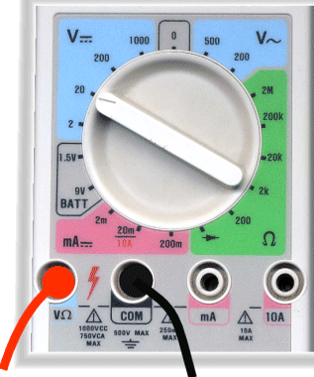
4ème
Elément visuel qui apparaîtra sur la table
Réponse :
un voltmètre
Quel est le nom de l’appareil qui permet de mesurer une tension ?

Pour « la grille » il suffira d’éditer un certain nombre de cartes correspondants aux éléments visuels. On déposera ces cartes là sur la table, pas la peine de faire une grille. Cela permet en plus de faire évoluer le jeu bien plus facilement sans avoir à refaire les grilles.

Exemple de carte d’élément visuel à déposer sur la table : (contour rouge)

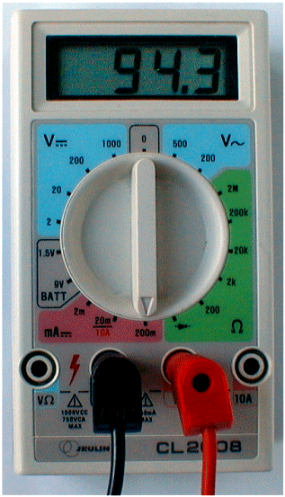

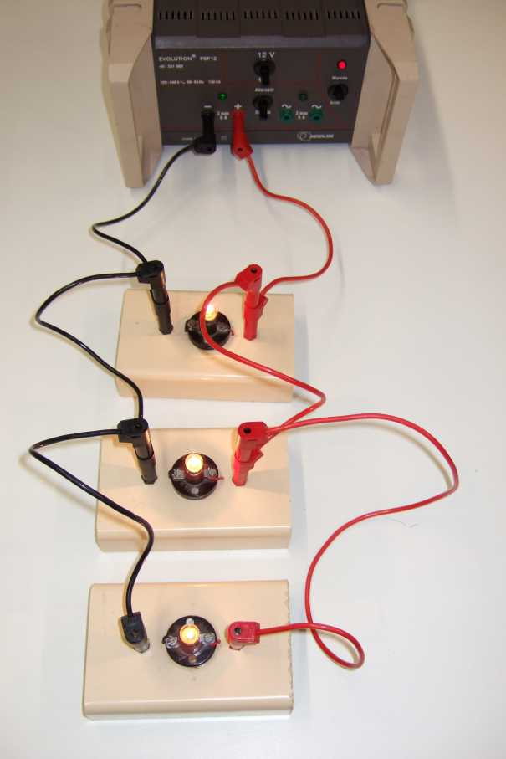
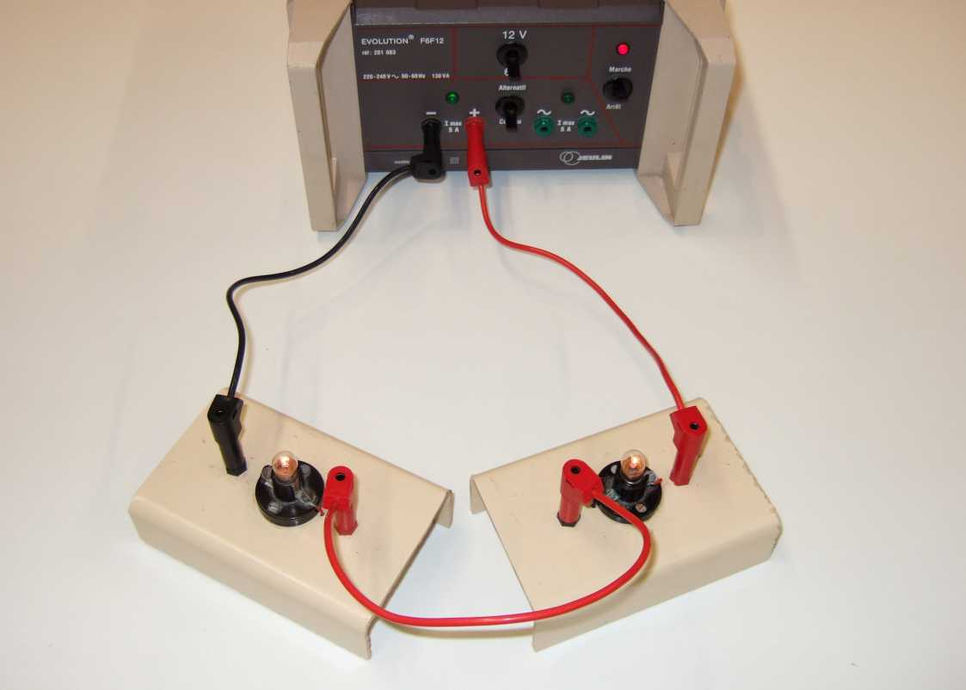
Ex de question pour cette carte :

Dans quel type de circuit les tensions des dipôles s’ajoutent pour retrouver la tension du générateur ?
Réponse :
un circuit en série
4ème

Grille de scores

……….
……….
……….
……….
……….
……….
……….
……….

Grille de scores

……….
……….
……….
……….
……….
……….
……….
……….
Cartes à imprimer :
Dans quel type de circuit les tensions des dipôles s’ajoutent pour retrouver la tension du générateur ?
Réponse :
un circuit en série
4ème

Quel appareil mesure une intensité électrique ?
4ème
Réponse :
Un ampèremètre

Quel appareil mesure une tension électrique ?
4ème
Réponse :
Un voltmètre

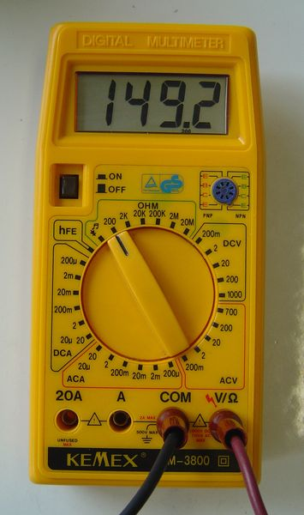
Quel appareil mesure une résistance électrique ?
4ème
Réponse :
Un ohmmètre

A

En quelle unité se mesure l’intensité du courant électrique ?
4ème
Réponse :
En ampère
A

V
En quelle unité se mesure la tension électrique aux bornes d’un dipôle ?
4ème
Réponse :
En volt
V

Ω
En quelle unité se mesure la résistance électrique aux bornes d’un dipôle ?
4ème
Réponse :
En ohm
Ω

A

Quel est le symbole de l’unité « ampère »
4ème
Réponse :
A
A

V

Quel est le symbole de l’unité « volt »
4ème
Réponse :
V
V

Ω
Quel est le symbole de l’unité « ohm »
4ème
Réponse :
Ω
Ω

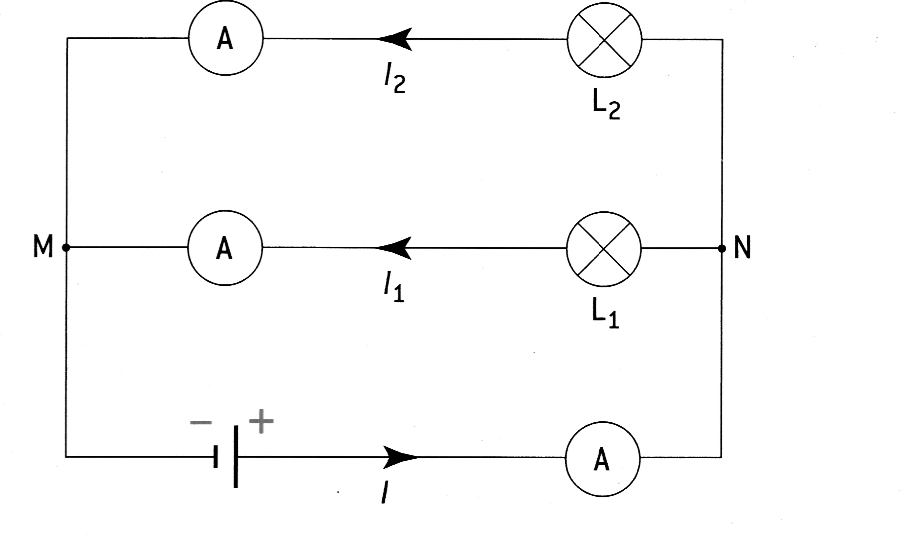
Quelle relation peut-on écrire entre l'intensité I dans la branche principale et les intensités I₁ et I₂ dans les branches dérivées?

Réponse :
I = I₁ + I₂
4ème

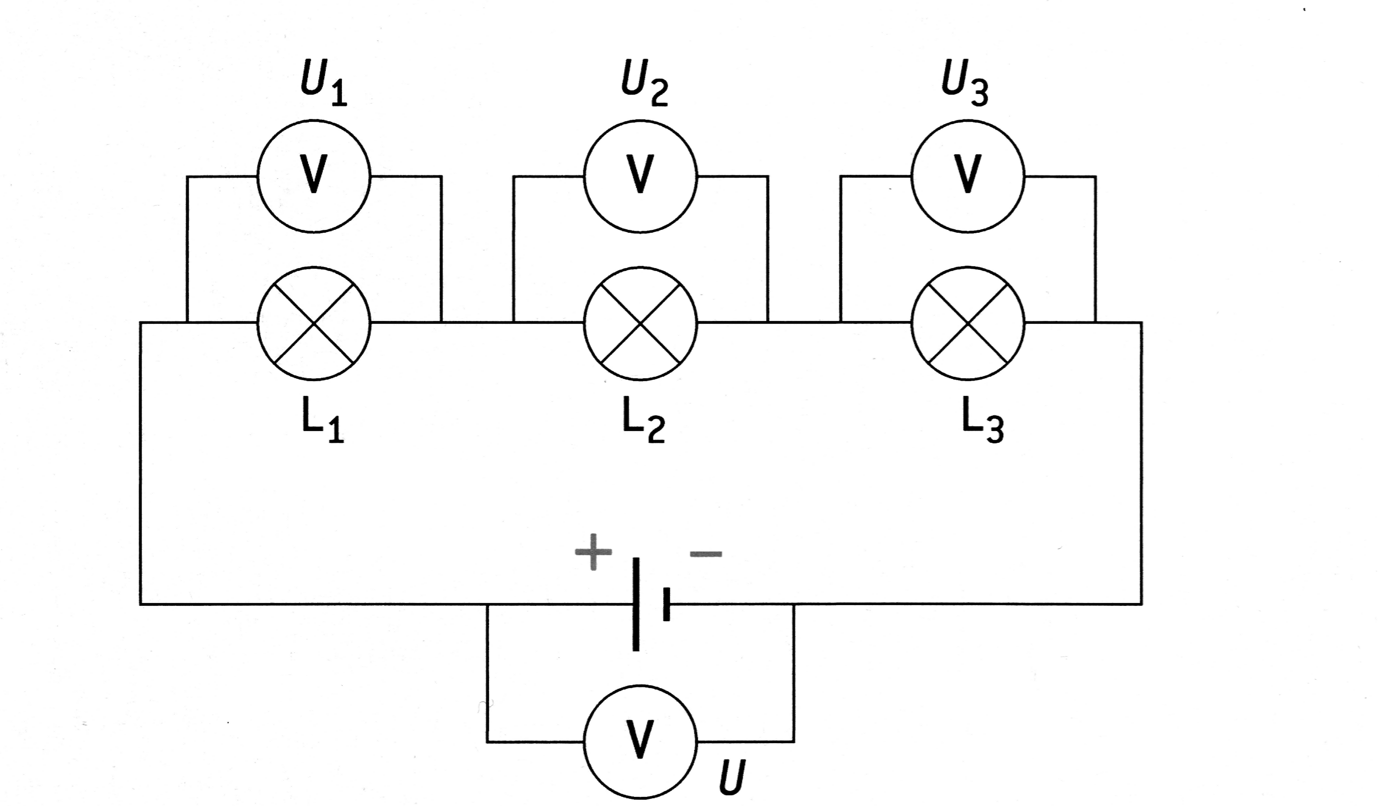
Quelle relation peut-on écrire entre les tensions U, U_{1 ,} U_{2,} et U₃ aux bornes de dipôles branchés en série?

Réponse :
U = U₁ + U₂ + U₃
4ème

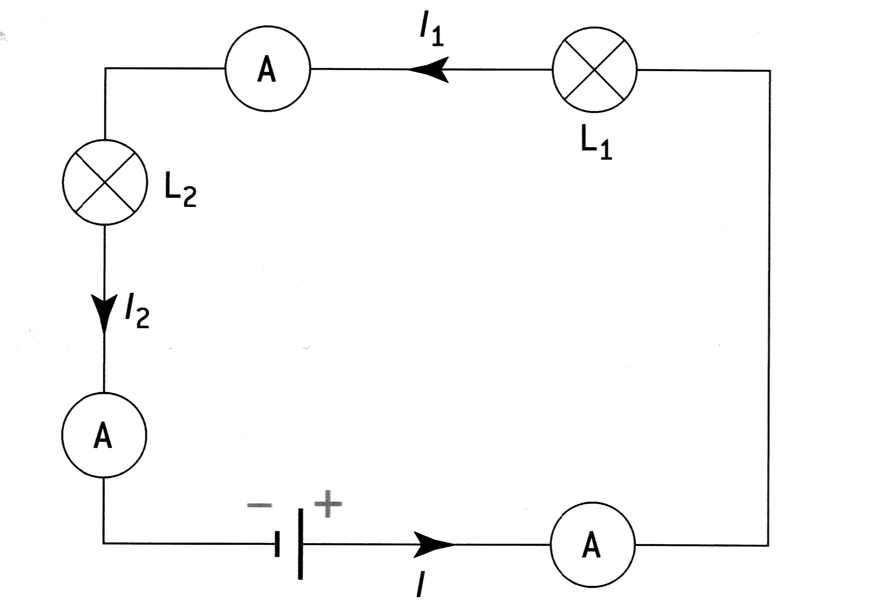
Quelle relation peut-on écrire entre les intensités I, I₁ et I₂ qui circulent entre les différents dipôles d'un circuit en série?

Réponse :
I = I₁ = I₂
4ème

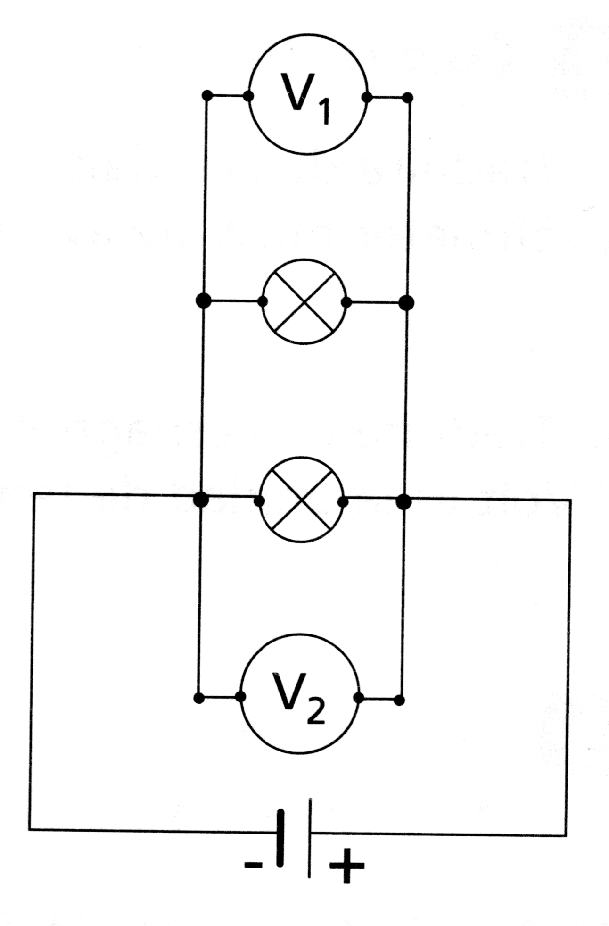
Que peut-on dire des tensions aux bornes de dipôles branchés en dérivation?

Réponse :
Ils ont tous la même tension
4ème

